**Manual de Instalação do Sensor**

*No uso em Câmaras/Geladeiras com até 2Mts²(dois), se deve usar apenas um sensor, sendo este instalado na parte do superior.

*No caso do uso em Salas de Resfriamento, se deve ter um sensor a meio metro abaixo do evaporador.

*Antes de se instalar fisicamente o sensor, se deve anotar o número de serial que vem estampando no corpo do sensor, pois esse é um identificador único de cada sensor.

1-Após a instalação física, se deve fazer o cadastro do sensor no site;

1a-Ao entrar no site com o perfil de instalador, entre na página de instalação de sensores, informe a empresa no qual será feita a instalação, informe qual Câmara/Geladeira será instalado.

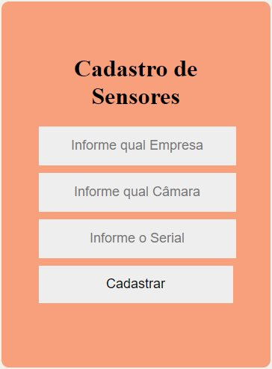

2-Após a instalação se deve observar se está funcionando corretamente na página de observação dos gráficos.